Викторина «Мы – здоровое поколение!»
Уважаемые дети и родители!
Детско-юношеский центр «Звёздочка» предлагает вам принять участие в нашей онлайн-викторине. Ответив правильно на вопросы, вы сможете стать обладателями Дипломов победителей! Итоги викторины будут подведены 24 июня 2025 года.
Желаем удачи!

ФИ участника_______________________Объединение_____________________________

1 задание: «Здоровая разминка». Придумай и запиши слова, связанные со здоровым образом жизни таким образом, чтобы вертикально по буквам получилось слово «здоровье».
З – _________________________________________________
Д – ________________________________________________
О – ________________________________________________
Р – ________________________________________________
О – ________________________________________________
В – ________________________________________________
Ь – ________________________________________________(читай наоборот)
Е – ________________________________________________

2 задание: Мозговой штурм «Твоя безопасность». Подумай и ответь на вопросы.
- Что такое личная безопасность? ____________________________________________
- Можно ли гулять в заброшенных парках и плохо освещённых районах?
________________________________________________________________________
- Что ты должен сделать, если во время прогулки к тебе подошли незнакомые люди?
________________________________________________________________________
- Твои действия, если тебе предлагают попробовать неизвестный «напиток» или подозрительные «витамины»?
________________________________________________________________________
- Можно ли принимать подарки от незнакомцев?
________________________________________________________________________
- Нужно ли сообщать родителям о своем местонахождении во время прогулок?
________________________________________________________________________

3 задание: Сканворд «Полезные продукты». В данном сканворде по вертикали и по горизонтали скрыты названия продуктов, полезных для здоровья. Найди и запиши не менее десяти из них.
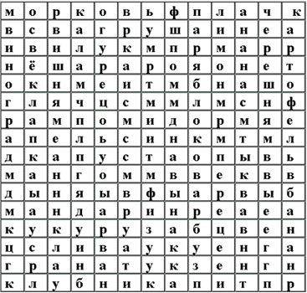
1.________________________________________
2.________________________________________
3.________________________________________
4.________________________________________
5.________________________________________
6.________________________________________
7.________________________________________
8.________________________________________
9.________________________________________
10._______________________________________
11._______________________________________
12._______________________________________
4 задание: «Зона риска». Закончи фразу.
- «Здоровье сгубишь, если ______________________________________________________»
- «Пагубным привычкам скажем – _______________________________________________»
- «Наркотики – враги будущего, потому что_______________________________________»
- «Чтобы наслаждаться жизнью, необходимо_______________________________________»
- «Чтобы достичь своей мечты, нужно_____________________________________________»

5 задание: «Вид спорта». Запиши в таблице, в каком виде спорта используются данный спортивный инвентарь?
  1_____________________________ | 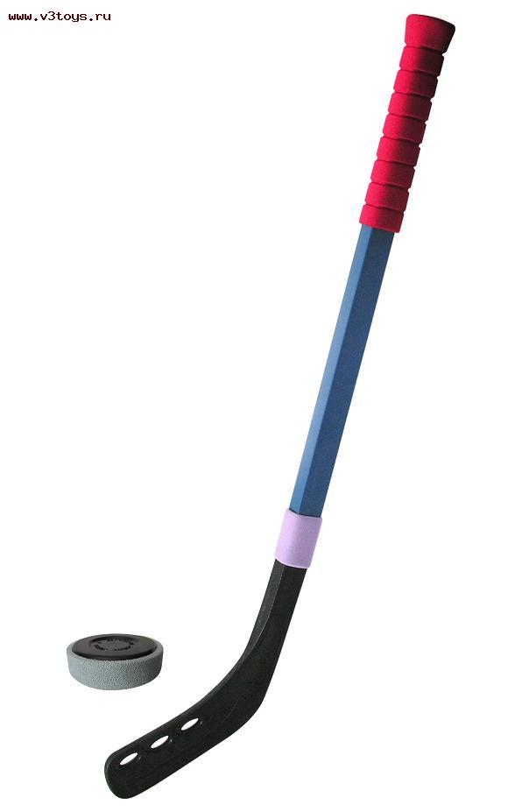  2_____________________________
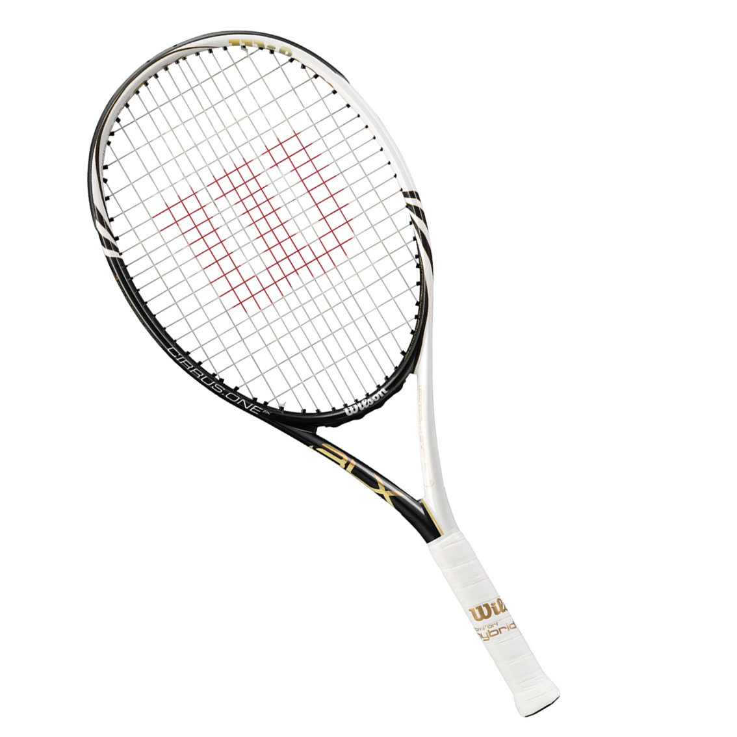  3______________________________ | 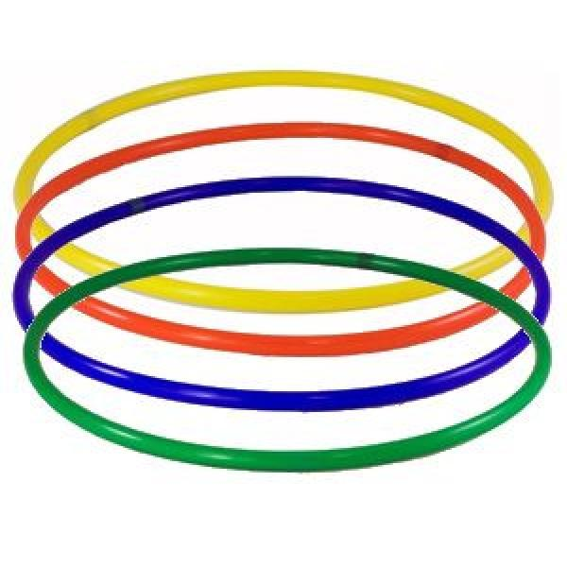  4______________________________
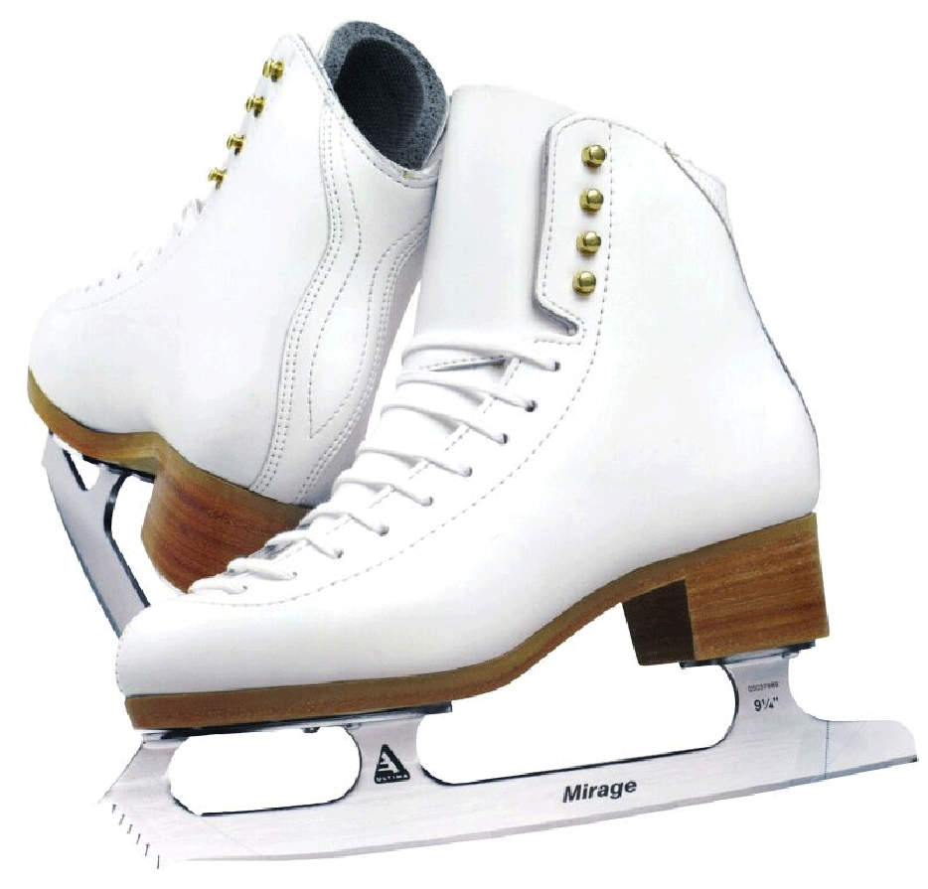  5______________________________ | 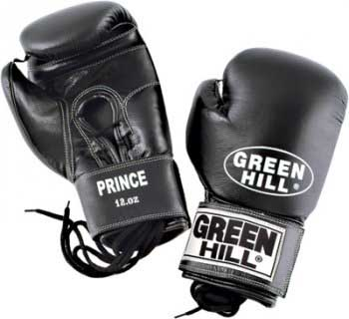  6______________________________

6 задание: «Эликсир здоровья»
Представь, что ты врач. Но не простой врач, а волшебник! На ваш город обрушилась вселенская беда – люди перестали улыбаться, стали хандрить, болеть и паниковать без повода.
- Твоя задача: придумать необычный, волшебный «Эликсир здоровья» - универсальное лекарство, которое вернет всем здоровье, хорошее настроение и душевную гармонию.
Эликсир здоровья
1._________________________ 4.________________________
2.________________________ 5.________________________
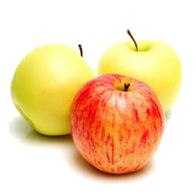
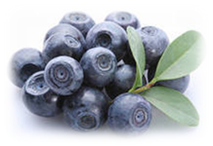

3.________________________ 6._________________________
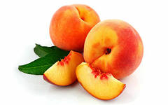
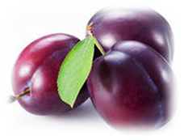

Обратная связь: maslennikova.av1975@mail.ru – Масленникова А.В.
Благодарим за участие!

